**Имена:** Камен Димитров Коцев **фн:** 80946

**Начална година:** *2013* **Програма:** бакалавър, (КН) **Курс: 4**

**Тема:** Система за резервация на часове за представяне на проекти

**Дата: 2018-02-08 Предмет: wwwTech2017_18_9ed_KN_winter имейл: kkotsev94@gmail.com**

**преподавател:** доц. д-р Милен Петров

# **ТЕМА**

# **Система за резервация на часове за представяне на проекти**

**ТЕМА** **0**

**Система за резервация на часове за представяне на проекти** **0**

**1. Условие** **2**

**2. Въведение** **2**

**3. Използвани технологии** **2**

**4. Инсталация и настройки** **3**

Инсталации на изполвани технологии 3

Настройка на среда 3

**5. Кратко ръководство на потребителя** **3**

5.1. Функционални изисквания 3

5.2. Нефункционални изисквания 5

**6. Примерни данни** **6**

**7. Описание на програмния код** **6**

**8. Приноси на студента, ограничения и възможности за бъдещо разширение** **6**

**9. Използвани източници** **6**

# 1. Условие

Целта на проекта е да се създаде система, която да позвоиi на преподаватели да укажат кога имат свободно време, а на студенти да запазват часове при съответен преподавател, за да изнасят презентации, защитават проекти или просто за събеседване.

Системата трябва да улеснява организацията на времето както на преподаватели, така и на студенти.

# 2. Въведение

По време на обучението на студенти в университет почти ежеседмично се налага да се изнасят презентации, да се защитават реферати и проекти, да се обсъждат домашни и много други занимания, които изискват някаква организация на времето както на преподавателите, така и на студентите.

Повечето специалности в университетите използват общ мейл, facebook група или някакъв друг вид средство, чрез което да си комуникират. За жалост не всички преподаватели са част от тези групи, а и самите студенти също. Понякога се получава загуба на информация или пренасяне на неточности. Особено, когато става въпрос за подредбата на часове за защити на проекти и изнасяне на презентации. Ако съществува система, която да могат както преподавателите в университетите да използват, така и техните студенти, комуникацията би се осъществявала много по-лесно. Няма да се налага студентите да чакат по няколко часа на опашки, защото не знаят кога е техния ред, а ако се освободи свободен час, някой друг ще може веднага да се запише.

# 3. Използвани технологии

За реализирането на проекта са използвани следните технологии:

* PHP version 5.6.30
* Apache/2.4.25 Server API
* HTML
* CSS
* MySQL

Всички конфигурации и подробна информация за технологиите има в прикачения файл към документацията - phpinfo.html .Там може да се намерят всички environment variables, Apache & PHP Configuration, HTML Header и допълнителна информация.

Благодарение на използваните технологии, проектът може да бъде стартиран на следните браузъри:

* Mozilla/5.0
* Chrome/63
* Safari/537.36
* AppleWebKit/537.36

# 4. Инсталация и настройки

Проектът е архивиран в zip. За да бъде стартиран локално, трябва да бъдат изпълнени следните стъпки:

## Инсталации на изполвани технологии

* 1. Изтегляне на AppServ = Apache + MySQL + PHP + phpMyAdmin

Пакетът съдържа всички нужни технологии за стартиране на приложението.

След изтеглянето на AppServ, трябва да се инсталира неговият executable файл. Той ще се погрижи да имате локално нужните технологии.

Друг вариант за инсталация е XAMPP който се инсталира по същия начин и съдържа същите продукти.

## Настройка на среда

* 1. Zip пакетът със source кода на приложението трябва да се разархивира в папката която се сервира от Apache. Тоест тази която може да бъде намерена на 127.0.0.1:80 след стартиране на Apache
  2. В проекта е добавен файл с миграции (чист SQL) който трябва да се изпълни за да се създадат таблиците в базата данни.

## Настройка на конфигурацията

* 1. В основната директория на проекта се намира .htaccess файл който указва че всяка заявка към сустемата трябва да се пренасочи към index.php така че проекта да може лесно да се сложи във директория, която не е основна за сървъра. В този файл заменете всяко срещане на /projects/fmi със съответния път от основната папка която Apache сервира, до папката в която сте разархивирали проекта.
  2. В основната папка се намира config.php файл който указва някои константи които са основни за настройката на системата. Заменете всяко срещане на /projects/fmi по същия начин както в подточка а.

След изпълнение на тези стъпки може да се отвори localhost , в който и да е браузър и системата ще се зареди. В зависимост от вариацията на MySQL която ползвате е възможно полетата `id` във всяка таблица да не са зададени за auto increment. Ако това е така - задайте полетата за Auto Increment ръчно,за да можете да ползвате системата.

# 5. Кратко ръководство на потребителя

Системата разпознава два вида потребители:

* *Администратор* - преподавател, който може да създава свободни слотове, да променя, размества и заключва слотове
* *Студент* - потребител, който може да избира от слотовете създадени от администраторите.

## 5.1. Функционални изисквания

|  |  |
| --- | --- |
| ***Req-1*** | Вписване в системата |
| ***Приоритет*** | Висок |
| ***Описание*** | Всеки потребител трябва да има възможност да се вписва в системата чрез потребителското си име. |

|  |  |
| --- | --- |
| ***Req-2*** | Отписване от системата |
| ***Приоритет*** | Висок |
| ***Описание*** | Всеки потребител трябва да има възможност да се отпише от системата. |

|  |  |
| --- | --- |
| ***Req-3*** | Администратор създава свободен час |
| ***Приоритет*** | Висок |
| ***Описание*** | Всеки потребител от вид администратор трябва да има възможност да създава свободен час. За да осъществи тази функционалност, той трябва да попълни следните данни:   * Начален час на свободен слот * Краен час на свободен слот * Ден за свободен слот |

|  |  |
| --- | --- |
| ***Req-4*** | Администратор изтрива слот |
| ***Приоритет*** | Висок |
| ***Описание*** | Всеки потребител от вид администратор има възможност да изтрие вече създаден слот. Това се осъществява чрез избиране на опция за изтриване към съответен слот. |

|  |  |
| --- | --- |
| ***Req-5*** | Администратор редактира свободен час |
| ***Приоритет*** | Висок |
| ***Описание*** | Всеки потребител от вид администратор има възможност да редактира вече създаден слот за час. Дава му се възможност да сменя началния, крайния или и двата часа на слота. |

|  |  |
| --- | --- |
| ***Req-6*** | Студент запазва слот за час |
| ***Приоритет*** | Висок |
| ***Описание*** | Всеки потребител от вид студент има правото да запази свободен слот за час. Това се осъществява като се избере съответния час и се попълнят:   * Заглавие на презентация/проект * Подробно описание |

|  |  |
| --- | --- |
| ***Req-7*** | Потребител вижда всички слотове за часове |
| ***Приоритет*** | Висок |
| ***Описание*** | Всеки потребител трябва да има възможност да вижда всички свободни и заети слотове за всички дни. |

## 5.2. Нефункционални изисквания

|  |  |
| --- | --- |
| ***Req-1*** | Използваемост |
| ***Приоритет*** | Висок |
| ***Описание*** | Дизайнът на системата трябва да интуитивен и лесен за използване от потребителите му. |

|  |  |
| --- | --- |
| ***Req-2*** | Производителност |
| ***Приоритет*** | Висок |
| ***Описание*** | Системата трябва да отговаря на заявки в рамките на 0.0.1 до 2 секунди. |

|  |  |
| --- | --- |
| ***Req-3*** | Преизползваемост |
| ***Приоритет*** | Висок |
| ***Описание*** | Архитектурата на системата трябва да позволява лесна преизползваемост на отделните модули. |

# 6. Примерни данни

* Студент запазва свободен слот за час

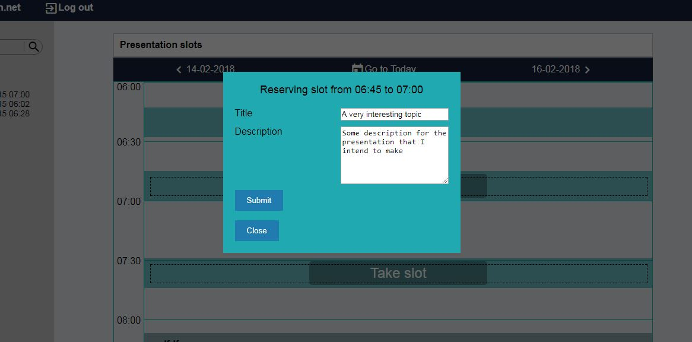

* Администратор създава слот за час

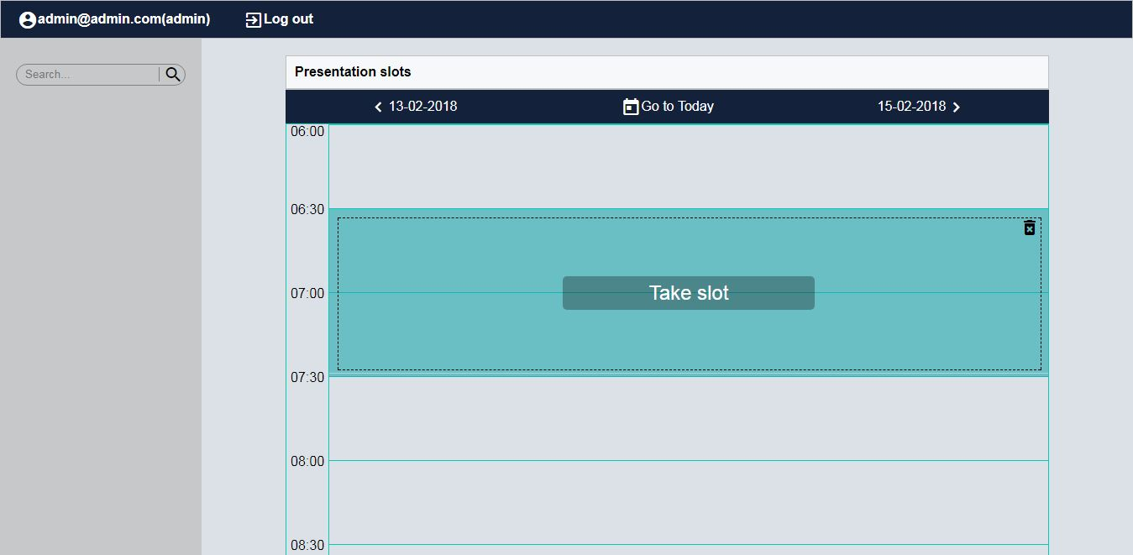

# 7. Описание на програмния код

В разработката на проекта е създадена система MVC която съдържа в себе си рутер, който обработва всяка заявка към сървъра. Контролер файлове за дистрибутиране на информацията към съответните php шаблони които я представят във вид на HTML. Добавени са и модели за по-удобна работа с базата данни. Всяка заявка към системата се пренасочва от .htaccess файла към index.php скрипта в основната директория. Той стартира всички нужни неща за връщане на отговор.

# 8. Приноси на студента, ограничения и възможности за бъдещо разширение

Имплементацията, изграждането на архитектурата и доументирането на проекта бяха изпълнени от мен. Поради ограничението за използване на външен framework, създадох свое ниво на абстракция, което да ми позволи по-лесно да изградя структурата на проекта.

Системата има още на къде да се развива. Може да се добавят нови функционалности, като:

* Студент да редактира вече запазен слот за час.
* Студент да се отказва от вече запазен слот за час.
* Студент и Препдавател да обменят информация посредством системата.

# 9. Използвани източници

* <https://www.appserv.org/en/> - сайт за инсталация на AppServ пакет

Предал: ………………………….

/*фн, имена, спец., група*/

Приел: ………………………….

/доц. *Милен Петров*/